Nome:__________________________________________Data:___/___/___

1. Completa com: as, es, is, os, us e ar, er, ir, or, ur.

___vore
___so
p___cada
l___ta
f___ta
b___co
___co
v__de
p___ta
___cola
___queiro
c___tas
s___to
___mário
___va
___mão
com___
p___co
arb__to
m___ca
v___tido
f___miga
p___tola
___quilo
p___ta

2. Completa com as palavras que faltam:

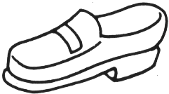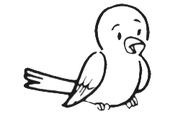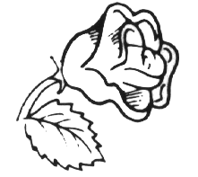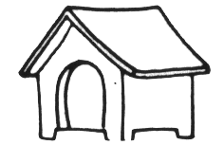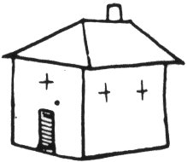
O _________ é preto e a _________ é amarela.
O ___________ come o ___________ .
É o __________ e a ___________ do Totó.
A ___________ corta muito.
A __________ varre a __________.

3. Completa com: cha, che, chi, cho, chu.
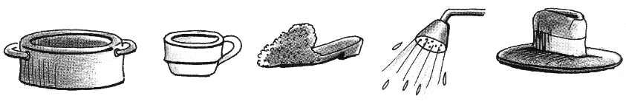
ta____
____vena
____nelo
____veiro
____péu
ch
ama
apa
aga
ch
egar
ocar
orar
ch
ique
eque
oque
ch
ina
ita
ino
4. Escolhe três palavras de cada exercício dos anteriores e escreve nove frases com elas. Em cada frase sublinha a palavra escolhida.

______________________________________________________________________________________________________________________________________________________________________________________________________________________________________________________________________________________________________________________________________________________________________________________________________________________________________________________________________________________________________________________________________________________________________________

5. Completa com palavras que têm ça, ço, çu.

